|  |  |  |  |
| --- | --- | --- | --- |
| **COLEGIO PSICOPEDAGÓGICO EL ARTE DEL SABER – GUÍA DE TRABAJO** | | | |
| **ASIGNATURA: BIOLOGÍA** | **GRADO:**  **SEGUNDO** | **PERIODO:**  **TERCER** | **FECHA:**  **31-08-2020** |

**TEMA: SEMANA DE REPASO**

**Fecha límite de entrega: LA ACTIVIDAD SERÁ REALIZADA EN CLASE.**

**Recordemos los estados de la materia:**

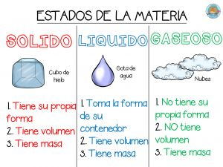

**Recordemos los cambios de estado en la materia**:

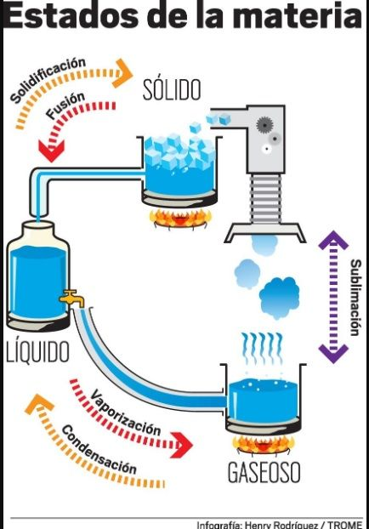

**Recordemos los objetos naturales y artificiales:**

**Los objetos naturales** son los que se encuentran en la naturaleza. **Los objetos artificiales** son los elaborados por el ser humano a partir de los naturales.

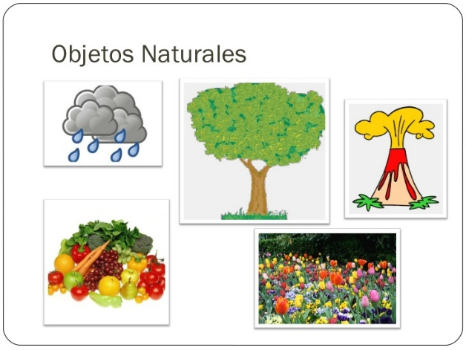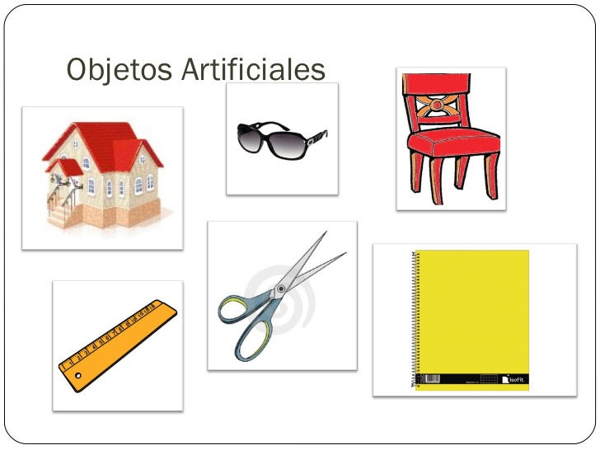

**ACTIVIDAD**:

**1.** Clasifica los siguientes objetos según sean líquidos, sólidos o gaseosos.

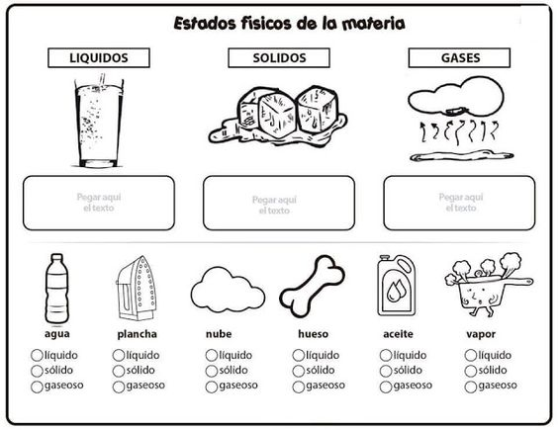

**2.** Completa las líneas según los cambios de estado en la materia:

